１4．物質の偏光現象

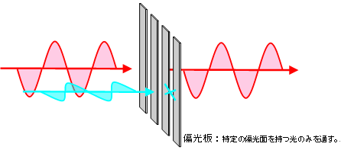
１．はじめに
デジタル時計、電卓、携帯電話、ノートパソコン、液晶テレビなどのディスプレー（液晶ディスプレー）などに使われる偏光板は、ＰＶＡ(ポリビニルアルコール、細長い分子)などのプラスチックを延伸して分子の向きをそろえヨウ素を結合させたもので、細かなスリットの集合体である。この偏光板に光が入射すると、細かなスリットに垂直な振動成分(電場の振動成分)だけが透過するので、光の振動方向が揃うことになる（図１）。本実験では、各種試料片を２枚の偏光板間に挟み、１）複屈折と振動方向、２）光の干渉、および３）光学的異方性を肉眼および偏光顕微鏡で観察・確認することによって、可視光の分解能であっても様々な材料情報が引き出し得ることを学ぶ。
図１．入射光と偏光板
偏光板：特定の変更面を持つ光のみを通す。

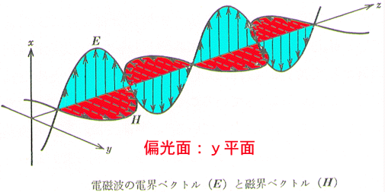
２－１．偏光とは？
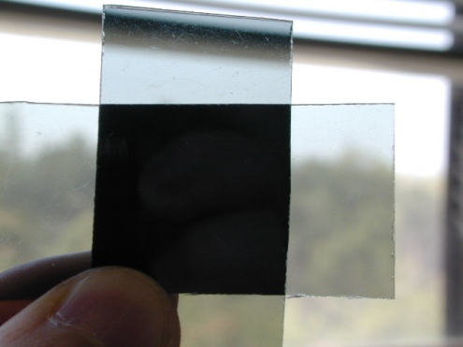
光は波の性質を持ち、その振動方向は進行方向に直角である（図２）。しかし、実際には個々の光が集まった集合体（白色光）となっており、その振動方向は無秩序に向いている。この光がガラスやプラスチックなどの非金属面に特定の角度で当たり、反射すると、反射光の性質は大きく変化し、一方向にのみ振動する偏った光となる。この振動方向が偏った光を「偏光」と呼ぶ。偏光が起きるのは反射光のみで、ガラスを透過した光には偏光現象は起きない。また、結晶や方向性をもった樹脂などに光線が入射すると、光線はこの中で、通常の光波伝搬形態をとるもの（通常光）と異常な伝搬のしかた（異常光）をするものとに分かれ、それぞれが異なる方向に進んでいく。このような現象を「複屈折」と呼び、複屈折の程度はその方向（波面の進む方向）における屈折率の差で表される。このような複屈折を起こす物質を「光学的異方体」というのに対し、どこからどの様に光を入れても、光速度、屈折率、吸収係数等が変化しないもの（例えば気体、液体、ガラスなどの非晶質など）を光学的等方体と呼ぶ。
図２．光の進行と振動方向
電磁波の電界ベクトル（E）と磁界ベクトル（H）
このうち、光学的異方体をクロスニコル（図３のように２枚の偏光板の向きが直交している状態で直交ニコルとも称する）の間に装填し観察した場合、試料片の回転によって明るさが変化し、１回転の間に最も明るくなる方位（対角位）と暗くなる方位（消光位）が交互に存在する。特に、消光位が結晶軸やへき開の方向と一致する場合を「直消光」といい、一致しない場合を「斜消光」という。これは試料片を透過する光の振動方向と２枚の偏光板の向きとの方位関係で決定され、試料片のもつ偏光成分、すなわち結晶方位・対称性の決定につながる。
図３．クロスニコル
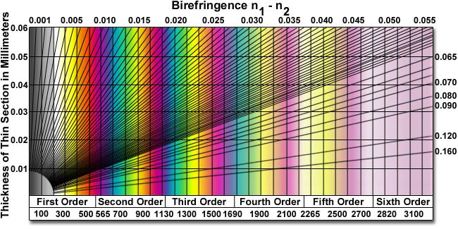
一方、複屈折によって生じる通常光と異常光はその偏光成分の方位が90度異なり、さらに前述したとおり屈折率も異なるため、試料片の厚さに比例した位相差（波長差および速度差と同価）も生じることになる。すなわち、試料片を透過した後に２枚目の偏光板を通すことで２つの光は「干渉」し、ある波長の光が弱めあったり、強めあったりするために色がついて見える。特に、２つの光を速度差として捉える場合、「レターデーション」（遅れ量）と呼び、 Michel Levyによる複屈折カラーチャート（図４）でその干渉色が整理されており、次式に示すように試料片の厚さおよび屈折率の差の関数として表されている。
図４．複屈折カラーチャート
R = d (n₁-n₂) (R:屈折率、d:厚さ、n_{i}：iの屈折率) ・・・（１）
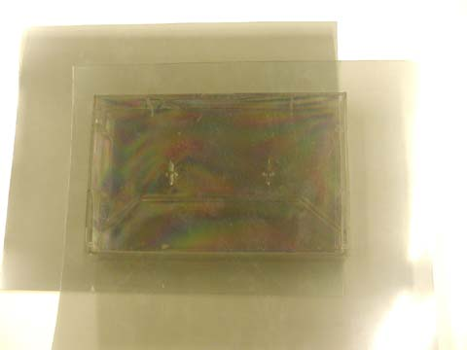
さらに、この干渉色の観察とコンペンセータ（テストプレートも含む）の使用によってレターデーションの定量評価が可能となり、物質の類推や同定ができる。また、この干渉色は試料片に部分的な応力（内部応力）がかかり、局所的に複屈折を起こしている場合にも
図５．残留応力分布に基づく干渉色
観測できることから、非接触で応力分布を概測することも可能である。一例として、高分子体のプレス成型時に張力が残存して固化したプラスティックケースの応力分布を示す（図５）。

２－２．偏光顕微鏡
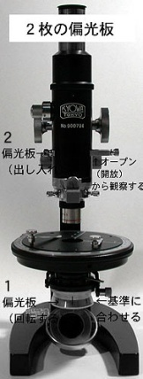
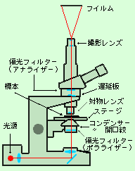
光学顕微鏡は可視光を使用するため、Ｘ線や電子線に比較して分解能が優れていないものの、光学レンズと肉眼を通じて観察できるレベルの組織（例えば、成形体や焼結体中の欠陥組織・異相析出・分域観察など）が簡便に評価できる。実はこのレベルの組織観察結果がセラミックスの諸物性を調べる上で、最初の重要情報となることが多く、電子顕微鏡による精密調査以前に、まず光学顕微鏡によって組織観察する習慣を持つことが材料技術者には必須となる。そこで本実験では工業的用途が多い偏光顕微鏡を取り上げ、その検鏡操作と機能に関して学ぶとともに、組織観察の実例を体験する。
図６．偏光顕微鏡の外観と光路図
一般的な偏光顕微鏡の外観と仕組みを図６に示す。光源から発した光をミラーとコンデンサーで集光して第一の偏光板（ポラライザー）を通過させる。その後、回転ステージの上に置いた試料片（光学異方体）で復屈折した偏光は、対物レンズを通過し、二番目の偏光板（アナライザー）に到達して、最終的に一部の偏光のみが通過する。これを接眼レンズや撮影レンズで観察することになるが、回転ステージの角度や検板（テストプレート）の有無によって試料片の色や明度が変化する。

３．実験
色鉛筆（24色以上が望ましい）とレポート用紙等を各自持参せよ。観測はすべて電球が装填された白色ボックス真上の明るい環境で実施すること。以降の文中で、但し書きがなくとも、「観察せよ．．．」等の指示は「図示して説明せよ」という意である。
３－１．偏光板１枚による観察
①屋外にある種々の反射光（ガラス、屋根瓦、水面、自動車の天井など）を複数観察し、偏光板のしくみを理解せよ。共同実験者の偏光板と重ねてクロスニコルを確認せよ。
②紙面に黒点をつけ、透明な方解石の劈開面を通して上方から観察せよ。
③黒点上の方解石のみ回転させた場合、通常光と異常光の動きの経過を観測しつつ図示せよ。②、③より通常光と異常光を判別して、複屈折を確認せよ。その判別理由を記せ。
④偏光板を用いて通常光と異常光の振動方向を調べよ。２つの振動方向のなす角度はいくらか。
３－２．偏光板２枚による観察
①スライドガラスNo.1をクロスニコルにした２枚の偏光板間で回転させよ。その際の明るさの変化を図示せよ。隣り合った対角位と消光位間の角度はいくらか。なぜ、その角度になるのか。
②セロテープを同一方向に階段状に貼りあわせたスライドガラスNo.5を対角位にして各段の干渉色を観察せよ。複屈折カラーチャートを使用して、それぞれのレターデーション値を概測するとともに、各段間での値の差を求めよ。その差の原因はなにか。
③スライドガラスNo.1を２枚用いて、同一方向に重ね合わせて対角位で観察せよ。さらに直交になるように重ね合わせて観察せよ。これらの操作は「相加」および「相減」といい、偏光における振動方向の特定に用いられる手法である。それぞれレターデーション値はどのように変化したか。
④テストプレート（スライドガラスNo.6）と④で行った相加・相減判定法を利用して、スライドガラスNo.7に貼ってある３種類のセロテープの振動方向（X’とZ’）をそれぞれ決定せよ。ただし、直交する光のうち、速度の速い振動方向をX’とし、遅い振動方向をZ’で表すものとする。
３－３．光弾性の観察
①図５のように、プラスティックケースの干渉色をスケッチし、残留歪みの大小を局所別に調べるとともに、製造工程との関連を考察せよ。
②セロテープそのものに複屈折はないことを確認した後、両端を力強く引っ張った場合に生じる永久歪みによる干渉色を観察せよ。張力とレターデーションの関係を考察せよ。
③Ｃ型アクリル板に握力を加え、局所的に発生する連続的な干渉色と全く発生しない箇所をスケッチせよ。なぜそこで干渉色が観察されるのか、引張り応力と圧縮応力の釣り合いの観点から考察せよ。

３－４．偏光顕微鏡での観察
①木製ケースを解錠して、顕微鏡およびレンズ収納箱だけをテーブル上に取り出し、ケースは施錠して邪魔にならない床上に安置すること。
②顕微鏡本体に接眼レンズ（10倍）と対物レンズ（10倍）を取り付ける。特に、対物レンズの取り付け・取り外しは必ず鏡筒をあげて行い、対物レンズと直下のコンデンサーレンズ面を傷つけないこと。また、対物レンズの芯出しつまみ２箇所はこの段階で触らない。
③アナライザーおよびコンデンサー下部の開口絞りハンドルを解放し、鏡筒側面にあるダイヤル（ベルトランドレンズ）も挿入しない。光源スタンドの位置（回転ステージより下のみに照射されること）とミラーの角度を調整して明視野とせよ。
④上部偏光板であるアナライザーを挿入して、視野が真っ黒（クロスニコル）になるようにスライド板側面のつまみを調整する。調整したら、これ以降つまみを動かさないように注意せよ。
⑤アナライザーをはずし、花崗岩（Granite）薄片の端部２箇所を回転ステージ上のクレンメルピンで止め、花崗岩（Granite）が見えるように鏡筒を上下させて焦点（ピント）を合わす。この際、対物レンズを薄片に当てて損傷させないよう、接眼レンズだけをのぞき込まずに側面から位置関係を確認・推測しながら焦点を合わす。初心者は両者を最近接させた状態（肉眼で確認）から距離を離していく動作を習熟した方がよい。
⑥対物レンズの回転ステージ中心と対物レンズの光軸を一致させる「芯出し」（軸調整ともいう）を行う。まず、像の中で適当な目印となるGraniteの一つの粒子が十字線の中心に来るよう試料を動かす。次に、回転ステージを 180度回転する。この時に芯が出ていなければ目印の部分は円運動をして十字線の中心からはずれる。目印が回転後の位置と、十字線の中心との中間位置になるように対物レンズの芯出しつまみに専用キャップをかぶせて回転調節する。もし、狂いが大きくて、180度回転すると目印が視野外にいってしまう場合には、目印の動きから推定される回転中心が視野の中央に来るように粗調整を行なってから上のステップを行なう。最終的に回転ステージを360度回転させても目印が動かないように調整する。
⑦次に40倍の対物レンズに取り替え、同じく「芯だし」を行う。調整が完了したら芯だしつまみキャップをはずし、以降できるだけつまみに触れないようにする。最終的に花崗岩を観察し、色鉛筆スケッチする（10×40倍像）（図７参照のこと）。結晶が大きく、ほぼ視野全面になる場合は対物レンズを再度10倍に付け替えてスケッチせよ（10×10倍像）。
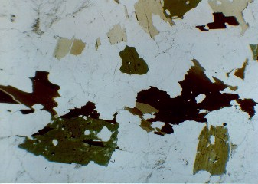
⑧次に、アナライザー挿入後の観察結果を図８のようにスケッチせよ。アナライザー挿入後の着色が異なる原因を振動方向の差異という観点から考察せよ。
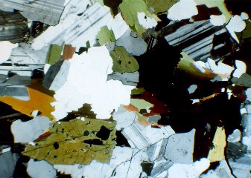
⑨多数見られる結晶粒子のうち、一つの粒子に着目してそれを対角位にしたまま、検板（テストプレート、Ｒ=530）を挿入し、着色の変化をスケッチせよ。Michel Levyによる複屈折カラーチャートと比較して、テストプレート挿入前後のR値の変化を記載せよ。
図７．アナライザー挿入前
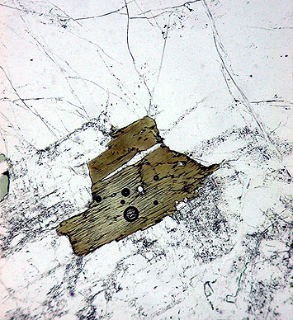
⑩さらにテストプレートを挿入したまま、ステージを90度回転した場合の色変化をスケッチして、R値の変化を調べよ。一つの粒子に関して合計３回測定したR値の変化から相加・相減を判断し、その粒子を透過した光の振動方向（複屈折）を決定せよ。決定法は前述のとおり。
図８．アナライザー挿入後
⑪アナライザーとテストプレートをはずし、回転ステージだけを回しても、色やその濃さが変化する結晶粒（図９）が存在することに気づくはずである。これは黒雲母（K, Mg, Fe, Al, F, Si, O, Hなどが複雑に結合した結晶）である。回転する際の様子の変化を詳細にスケッチせよ。特に試料内部にある劈（へき）開線の方向と色の関係を明瞭に記載せよ。
４．レポート課題
図９．黒雲母の劈開線
以上すべての実施内容・結果・考察（感想ではない）を図示しながら明解に記述せよ。さらに以下の課題5点も漏らさず記載せよ。
①レターデーションに関する（１）式を導出せよ。
②複屈折カラーチャートのように色が変化するのはなぜか？複屈折と干渉の観点から論じよ。
③偏光現象が工業的に利用されている１例を挙げ、その動作原理などしくみについて調べよ。
④偏光顕微鏡では、検鏡操作において特に「芯出し」が重要となる。これが未調整の場合に生じる影響について具体例を挙げつつ、この調整が重要となる理由を調べよ。
⑤アナライザーを挿入していないにもかかわらず、黒雲母はステージ回転によって色変化を示す。劈開性をもつ層状結晶固有の特別な原因があるためで、その原因を記述せよ。

５．参考文献
1）浜野健也，「偏光顕微鏡の使い方」，技報堂． 2）坪井誠太郎，「偏光顕微鏡」，岩波書店．
3）柴田秀賢，「偏光顕微鏡−その使用法と岩石鉱物の判別法−」，朝倉書店．
4）黒田吉益ら，「偏光顕微鏡と岩石鉱物」，共立出版．
5）粟屋 裕，「高分子素材の偏光顕微鏡入門」，アグネ技術センター．

